Министерство образования и науки РФ

Федеральное агентство по образованию

Государственное образовательное учреждение высшего профессионального образования

Иркутский государственный технический университет

Курсовая работа

"Управляемый термоядерный синтез"

Иркутск 2010г.

### Содержание

1. Введение

2. Типы реакций

### 2.1 Реакция дейтерий + тритий (Топливо D-T)

### 2.2 Реакция дейтерий + гелий-3

### 2.3 Реакция между ядрами дейтерия (D-D, монотопливо)

### 2.4 "Безнейтронные" реакции

3.Условия

4. **Критерий Лоусона**

5. Термоядерная энергетика и гелий-3

6. **Управляемый термоядерный синтез** с магнитной термоизоляцией

7. Установка с магнитным удержанием

8. Трудности и перспективы

Список литературы

1. Введение

Управляемый термоядерный синтез (УТС) — синтез более тяжёлых атомных ядер из более лёгких с целью получения энергии, который, в отличие от взрывного термоядерного синтеза (используемого в термоядерном оружии), носит управляемый характер. Управляемый термоядерный синтез отличается от традиционной ядерной энергетики тем, что в последней используется реакция распада, в ходе которой из тяжёлых ядер получаются более лёгкие ядра. В основных ядерных реакциях, которые планируется использовать в целях осуществления управляемого термоядерного синтеза, будут применяться дейтерий(2H) и тритий (3H), а в более отдалённой перспективе гелий-3 (3He) и бор-11 (11B). Впервые задачу по управляемому термоядерному синтезу в Советском Союзе сформулировал и предложил для неё некоторое конструктивное решение советский физик Лаврентьев О. А.

1. Типы реакций

Реакция синтеза заключается в следующем: берутся два или больше атомных ядра и с применением некоторой силы сближаются настолько, что силы, действующие на таких расстояниях, преобладают над силами кулоновского отталкивания между одинаково заряженными ядрами, в результате чего формируется новое ядро. Оно будет иметь несколько меньшую массу, чем сумма масс исходных ядер, а разница становится энергией которая и выделяется в процессе реакции. Количество выделяемой энергии описывает известная формула E=mc². Более легкие атомные ядра проще свести на нужное расстояние, поэтому водород — самый распространенный элемент во Вселенной — является наилучшим горючим для реакции синтеза.

Установлено, что смесь двух изотопов , дейтерия и трития, требует менее всего энергии для реакции синтеза по сравнению с энергией, выделяемой во время реакции. Однако, хотя смесь дейтерия и трития (D-T) является предметом большинства исследований синтеза, она в любом случае не является единственным видом потенциального горючего. Другие смеси могут быть проще в производстве; их реакция может надежнее контролироваться, или, что более важно, производить меньше нейтронов. Особенный интерес вызывают так называемые "безнейтронные" реакции, поскольку успешное промышленное использование такого горючего будет означать отсутствие долговременного радиоактивного загрязнения материалов и конструкции реактора, что, в свою очередь, могло бы положительно повлиять на общественное мнение и на общую стоимость эксплуатации реактора, существенно уменьшив затраты на его декомиссию. Проблемой остается то, что реакцию синтеза с использованием альтернативных видов горючего намного сложнее поддерживать, потому D-T реакция считается только необходимым первым шагом.

Управляемый термоядерный синтез может использовать различные виды термоядерных реакций в зависимости от вида применяемого топлива.

### 2.1 Реакция дейтерий + тритий (Топливо D-T)

Самая легко осуществимая реакция — дейтерий + тритий:

2H + 3H = 4He + n при энергетическом выходе 17,6 МэВ

Такая реакция наиболее легко осуществима с точки зрения современных технологий, даёт значительный выход энергии, топливные компоненты дешевы. Недостаток — выход нежелательной нейтронной радиации.

Два ядра: дейтерия и трития сливаются, с образованием ядра гелия (альфа-частица) и высокоэнергетического нейтрона.



### 2.2 Реакция дейтерий + гелий-3

Существенно сложнее, на пределе возможного, осуществить реакцию дейтерий + гелий-3

2H + 3He = 4He + p. при энергетическом выходе 18,4 МэВ

Условия её достижения значительно сложнее. Гелий-3, кроме того, является редким и чрезвычайно дорогим изотопом. В промышленных масштабах в настоящее время не производится. Однако может быть получен из трития, получаемого в свою очередь на атомных электростанциях.

Сложность проведения термоядерной реакции можно характеризовать тройным произведением nTt (плотность на температуру на время удержания). По этому параметру реакция D-3He примерно в 100 раз сложнее, чем D-T.



### 2.3 Реакция между ядрами дейтерия (D-D, монотопливо)

Также возможны реакции между ядрами дейтерия, они идут немного труднее реакции с участием гелия-3:



В дополнение к основной реакции в ДД-плазме также происходят :



Эти реакции медленно протекают параллельно с реакцией дейтерий + гелий-3, а образовавшиеся в ходе них тритий и гелий-3 с большой вероятностью немедленно реагируют с дейтерием

#### 2.4 "Безнейтронные" реакции

Наиболее перспективны так называемые "безнейтронные" реакции, так как порождаемый термоядерным синтезом нейтронный поток (например, в реакции дейтерий-тритий) уносит значительную часть мощности и порождает наведенную радиоактивность в конструкции реактора. Реакция дейтерий + гелий-3 является перспективной в том числе и по причине отсутствия нейтронного выхода.



3. Условия

Управляемый термоядерный синтез возможен при одновременном выполнении двух критериев:

* Скорость соударения ядер соответствует температуре плазмы:



* Соблюдение критерия Лоусона:

(для реакции D-T)



где — плотность высокотемпературной плазмы, — время удержания плазмы в системе.



От значения этих двух критериев в основном зависит скорость протекания той или иной термоядерной реакции.

В настоящее время (2010) управляемый термоядерный синтез ещё не осуществлён в промышленных масштабах. Строительство международного экспериментального термоядерного реактора (ITER) находится в начальной стадии.

4. **Критерий Лоусона**

**Критерий Лоусона.** Применение законов сохранения энергии и числа частиц позволяет выяснить некоторые предъявляемые к реактору синтеза общие требования, не зависящие от каких-либо особенностей технологического или конструктивного характера рассматриваемой системы. Установка произвольной конструкции содержит чистую водородную плазму с плотностью п при температуре Т. В реактор вводится топливо, например равнокомпонентная смесь дейтерия и трития, уже нагретая до необходимой температуры. Внутри реактора инжектируемые частицы время от времени сталкиваются между собой и происходит их ядерное взаимодействие. Это полезный процесс; одновременно, однако, из реактора уходит энергия за счёт электромагнитного излучения плазмы и из рабочей зоны ускользает некоторая доля "горячих" (обладающих высокой энергией) частиц, которые не успели испытать ядерные взаимодействия. Пусть t – среднее время удержания частиц в реакторе; смысл величины t таков: за время в 1 сек из 1 см3 плазмы в среднем уходит n/t частиц каждого знака. В стационарном режиме в реактор надо ежесекундно инжектировать такое же число частиц (в расчёте на единицу объёма). Для покрытия энергетических потерь подводимое топливо должно подаваться в зону реакции с энергией, превышающей энергию потока ускользающих частиц. Эта дополнительная энергия должна компенсироваться за счёт энергии синтеза, выделяющейся в зоне реакции, а также за счёт частичной рекуперации в стенках и оболочке реактора электромагнитного излучения и корпускулярных потоков. Примем для простоты, что коэффициент преобразования в электрическую энергию продуктов ядерных реакций, электромагнитного излучения и частиц с тепловой энергией одинаков и равен h. Величину (часто называют коэффициент полезного действия (кпд). В условиях стационарной работы системы и при нулевой полезной мощности уравнение баланса энергии в реакторе имеет вид: h(Po + Pr + Pt) = Pr + Pt, (1) где Po – мощность ядерного энерговыделения, Pr – мощность потока излучения и Pt – энергетическая мощность потока ускользающих частиц. Когда левая часть написанного равенства делается больше правой, реактор перестаёт расходовать энергию и начинает работать как термоядерная электростанция. При написании равенства (1) предполагается, что вся рекуперированная энергия без потерь возвращается в реактор через инжектор вместе с потоком подводимого нагретого топлива. Величины Ро, Pr и Pt известным образом зависят от температуры плазмы, и из уравнения баланса легко вычисляется произведение nt = f (T), (2) где f (T) для заданного значения кпд h и выбранного сорта топлива есть вполне определённая функция температуры. На **рис. 2** приведены графики f (T) для двух значений h и для обеих ядерных реакций. Если величины h, достигнутые в данной установке, расположатся выше кривой f (T), это будет означать, что система работает как генератор энергии. При h =1/3 энергетически выгодная работа реактора в оптимальном режиме (минимум на кривых **рис. 2**) отвечает условию ("критерии Лоусона"): реакции (d, d): nt >1015см-3·сек; Т ~ 109 К; (3) реакции (d, t): nt > 0,5·1015см-3·сек, Т ~ 2·108 К. Т.о., даже в оптимальных условиях, для наиболее интересного случая – реактора, работающего на равнокомпонентной смеси дейтерия и трития, и при весьма оптимистических предположениях относительно величины (необходимо достижение температур ~ 2·108 К. При этом для плазмы с плотностью ~ 1014см-3 должны быть обеспечены времена удержания порядка секунд.

Конечно, энергетически выгодная работа реактора может происходить и при более низких температурах, но за это придется "расплачиваться" увеличенными значениями nt.

Итак, сооружение реактора предполагает:

1) получение плазмы, нагретой до температур в сотни миллионов градусов;

2) сохранение плазменной конфигурации в течение времени, необходимого для протекания ядерных реакций. Исследования по **Управляемый термоядерный синтез** ведутся в двух направлениях – по разработке квазистационарных систем, с одной стороны, и устройств, предельно быстродействующих, с другой.

### 5. Термоядерная энергетика и гелий-3

Запасы гелия-3 на Земле составляют от 500 кг до 1 тонны, однако на Луне он находится в значительном количестве: до 10 млн тонн (по минимальным оценкам — 500 тысяч тонн). В то же время его можно легко получать и на Земле из широко распространённого в природе лития-6 на существующих ядерных реакторах деления.

В настоящее время контролируемая термоядерная реакция осуществляется путем синтеза дейтерия 2H и трития 3H с выделением гелия-4 4He и "быстрого" нейтрона n:



Однако при этом большая часть (более 80 %) выделяемой кинетической энергии приходится именно на нейтрон. В результате столкновений осколков с другими атомами эта энергия преобразуется в тепловую. Помимо этого, быстрые нейтроны создают значительное количество радиоактивных отходов. В отличие от этого, синтез дейтерия и гелия-3 почти не производит радиоактивных продуктов:

, где p — протон



Это позволяет использовать более простые и эффективные системы преобразования кинетической реакции синтеза, такие как магнитогидродинамический генератор.

6. **Управляемый термоядерный синтез** с магнитной термоизоляцией

Во время реакции синтеза плотность горячего реагента должна оставаться на уровне, который обеспечивал бы достаточно высокий выход полезной энергии на единицу объема при давлении, которое в состоянии выдержать камера с плазмой. Например, для смеси дейтерий – тритий при температуре 108 К выход определяется выражением

Если принять *P* равным 100 Вт/см3 (что примерно соответствует энергии, выделяемой топливными элементами в ядерных реакторах деления), то плотность *n* должна составлять ок. 1015 ядер/см3, а соответствующее давление *nT* – примерно 3 МПа. Время удержания при этом, согласно критерию Лоусона, должно быть не менее 0,1 с. Для дейтерий-дейтериевой плазмы при температуре 109 К

В этом случае при *P* = 100 Вт/см3, *n* " 3Ч1015 ядер/см3 и давлении примерно 100 МПа требуемое время удержания составит более 1 с. Заметим, что указанные плотности составляют лишь 0,0001 от плотности атмосферного воздуха, так что камера реактора должна откачиваться до высокого вакуума.

Приведенные выше оценки времени удержания, температуры и плотности являются типичными минимальными параметрами, необходимыми для работы термоядерного реактора, причем легче они достигаются в случае дейтерий-тритиевой смеси. Что касается термоядерных реакций, протекающих при взрыве водородной бомбы и в недрах звезд, то следует иметь в виду, что в силу совершенно иных условий в первом случае они протекают очень быстро, а во втором – крайне медленно по сравнению с процессами в термоядерном реакторе.

*Плазма.* При сильном нагреве газа его атомы частично или полностью теряют электроны, в результате чего образуются положительно заряженные частицы, называемые ионами, и свободные электроны. При температурах более миллиона градусов газ, состоящий из легких элементов, полностью ионизуется, т.е. каждый его атом утрачивает все свои электроны. Газ в ионизованном состоянии называется плазмой (термин введен И.Ленгмюром). Свойства плазмы существенно отличаются от свойств нейтрального газа. Поскольку в плазме присутствуют свободные электроны, плазма очень хорошо проводит электрический ток, причем ее проводимость пропорциональна *T*3/2. Плазму можно нагревать, пропуская через нее электрический ток. Проводимость водородной плазмы при 108 К такая же, как у меди при комнатной температуре. Очень велика и теплопроводность плазмы.

Чтобы удержать плазму, например, при температуре 108 К, ее нужно надежно термоизолировать. В принципе изолировать плазму от стенок камеры можно, поместив ее в сильное магнитное поле. Это обеспечивается силами, которые возникают при взаимодействии токов с магнитным полем в плазме.

Под действием магнитного поля ионы и электроны движутся по спиралям вдоль его силовых линий. Переход с одной силовой линии на другую возможен при столкновениях частиц и при наложении поперечного электрического поля. В отсутствие электрических полей высокотемпературная разреженная плазма, в которой столкновения происходят редко, будет лишь медленно диффундировать поперек магнитных силовых линий. Если силовые линии магнитного поля замкнуть, придав им форму петли, то частицы плазмы будут двигаться вдоль этих линий, удерживаясь в области петли. Кроме такой замкнутой магнитной конфигурации для удержания плазмы были предложены и открытые системы (с силовыми линиями поля, выходящими из торцов камеры наружу), в которых частицы остаются внутри камеры благодаря ограничивающим движение частиц магнитным "пробкам". Магнитные пробки создаются у торцов камеры, где в результате постепенного увеличения напряженности поля образуется сужающийся пучок силовых линий.

На практике осуществить магнитное удержание плазмы достаточно большой плотности оказалось далеко не просто: в ней часто возникают магнитогидродинамические и кинетические неустойчивости. Магнитогидродинамические неустойчивости связаны с изгибами и изломами магнитных силовых линий. В этом случае плазма может начать перемещаться поперек магнитного поля в виде сгустков, за несколько миллионных долей секунды уйдет из зоны удержания и отдаст тепло стенкам камеры. Такие неустойчивости можно подавить, придав магнитному полю определенную конфигурацию. Кинетические неустойчивости очень многообразны и изучены они менее детально. Среди них есть такие, которые срывают упорядоченные процессы, как, например, протекание через плазму постоянного электрического тока или потока частиц. Другие кинетические неустойчивости вызывают более высокую скорость поперечной диффузии плазмы в магнитном поле, чем предсказываемая теорией столкновений для спокойной плазмы.

*Системы с замкнутой магнитной конфигурацией.* Если к ионизованному проводящему газу приложить сильное электрическое поле, то в нем возникнет разрядный ток, одновременно с которым появится окружающее его магнитное поле. Взаимодействие магнитного поля с током приведет к появлению действующих на заряженные частицы газа сжимающих сил. Если ток протекает вдоль оси проводящего плазменного шнура, то возникающие радиальные силы подобно резиновым жгутам сжимают шнур, отодвигая границу плазмы от стенок содержащей ее камеры. Это явление, теоретически предсказанное У.Беннеттом в 1934 и впервые экспериментально продемонстрированное А.Уэром в 1951, названо пинч-эффектом. Метод пинча применяется для удержания плазмы; примечательной его особенностью является то, что газ нагревается до высоких температур самим электрическим током (омический нагрев). Принципиальная простота метода обусловила его использование в первых же попытках удержания горячей плазмы, а изучение простого пинч-эффекта, несмотря на то, что впоследствии он был вытеснен более совершенными методами, позволило лучше понять проблемы, с которыми экспериментаторы сталкиваются и сегодня.

Помимо диффузии плазмы в радиальном направлении, наблюдается еще продольный дрейф и выход ее через торцы плазменного шнура. Потери через торцы можно устранить, если придать камере с плазмой форму бублика (тора). В этом случае получается тороидальный пинч. Для описанного выше простого пинча серьезной проблемой являются присущие ему магнитогидродинамические неустойчивости. Если у плазменного шнура возникает небольшой изгиб, то плотность силовых линий магнитного поля с внутренней стороны изгиба увеличивается (рис. 1). Магнитные силовые линии, которые ведут себя подобно сопротивляющимся сжатию жгутам, начнут быстро "выпучиваться", так что изгиб будет увеличиваться вплоть до разрушения всей структуры плазменного шнура. В результате плазма вступит в контакт со стенками камеры и охладится. Чтобы исключить это губительное явление, до пропускания основного аксиального тока в камере создают продольное магнитное поле, которое вместе с приложенным позднее круговым полем "выпрямляет" зарождающийся изгиб плазменного шнура (рис. 2). Принцип стабилизации плазменного шнура аксиальным полем положен в основу двух перспективных проектов термоядерных реакторов – токамака и пинча с обращенным магнитным полем.

*Открытые магнитные конфигурации.* В системах открытой конфигурации проблема удержания плазмы в продольном направлении решается путем создания магнитного поля, силовые линии которого вблизи торцов камеры имеют вид сужающегося пучка.

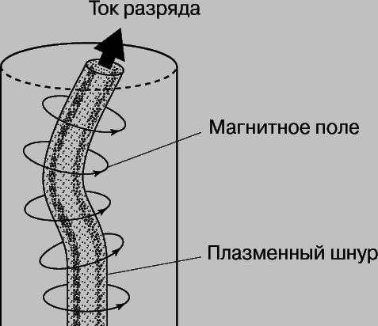

Рис. 1. НЕУСТОЙЧИВЫЙ ПЛАЗМЕННЫЙ ШНУР, неустойчивость изгиба. Силовые линии магнитного поля сгущаются с вогнутой стороны, усиливая изгиб.

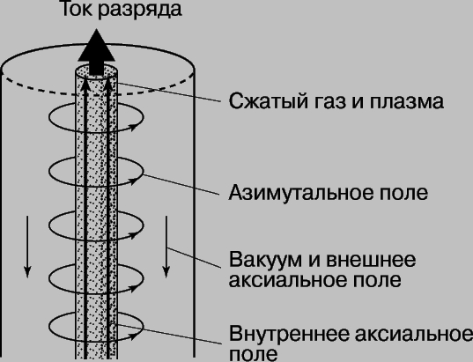

Рис. 2. ПЛАЗМЕННЫЙ ШНУР можно защитить от неустойчивости изгиба аксиальными полями, создаваемыми внутри и снаружи токонесущего шнура.

Заряженные частицы движутся по винтовым линиям вдоль силовой линии поля и отражаются от областей с более высокой напряженностью (где плотность силовых линий больше). Такие конфигурации (рис. 3) называются ловушками с магнитными пробками, или магнитными зеркалами. Магнитное поле создается двумя параллельными катушками, в которых протекают сильные одинаково направленные токи. В пространстве между катушками силовые линии образуют "бочку", в которой и располагается удерживаемая плазма. Однако экспериментально установлено, что такие системы вряд ли в состоянии удержать плазму той степени плотности, которая необходима для работы реактора. Сейчас на этот метод удержания не возлагается больших надежд. *См. также* МАГНИТНАЯ ГИДРОДИНАМИКА.

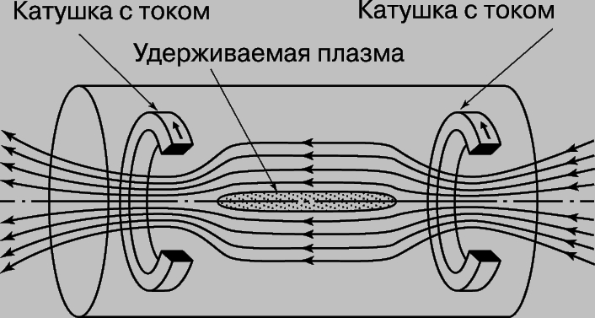

Рис. 3. КЛАССИЧЕСКАЯ МАГНИТНАЯ ЛОВУШКА с катушками, которые создают поле, отражающее частицы к центру камеры реактора и таким образом удерживающее плазму в ограниченном пространстве.

Инерциальное удержание. Теоретические расчеты показывают, что термоядерный синтез возможен и без применения магнитных ловушек. Для этого осуществляется быстрое сжатие специально приготовленной мишени (шарика из дейтерия радиусом ок. 1 мм) до столь высоких плотностей, что термоядерная реакция успевает завершиться прежде, чем произойдет испарение топливной мишени.

Сжатие и нагрев до термоядерных температур можно производить сверхмощными лазерными импульсами, со всех сторон равномерно и одновременно облучающими топливный шарик (рис. 4). При мгновенном испарении его поверхностных слоев вылетающие частицы приобретают очень высокие скорости, и шарик оказывается под действием больших сжимающих сил.

Они аналогичны движущим ракету реактивным силам, с той лишь разницей, что здесь эти силы направлены внутрь, к центру мишени. Этим методом можно создать давления порядка 1011 МПа и плотности, в 10 000 раз превышающие плотность воды. При такой плотности почти вся термоядерная энергия высвободится в виде небольшого взрыва за время ~10–12 с. Происходящие микровзрывы, каждый из которых эквивалентен 1–2 кг тротила, не вызовут повреждения реактора, а осуществление последовательности таких микровзрывов через короткие промежутки времени позволило бы реализовать практически непрерывное получение полезной энергии. Для инерциального удержания очень важно устройство топливной мишени. Мишень в виде концентрических сфер из тяжелого и легкого материалов позволит добиться максимально эффективного испарения частиц и, следовательно, наибольшего сжатия.

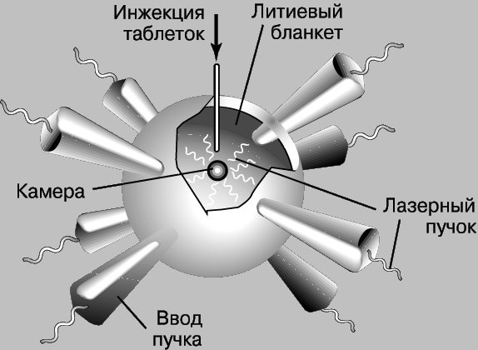

Рис. 4. В ЛАЗЕРНОМ РЕАКТОРЕ УТС маленький шарик, содержащий дейтерий и тритий, облучается со всех сторон несколькими лазерными пучками одновременно.



За счет бурного испарения частиц с его поверхности шарик сжимается, в результате чего температура и плотность внутри него повышаются до уровня, необходимого для термоядерной реакции.

Расчеты показывают, что при энергии лазерного излучения порядка мегаджоуля (106 Дж) и кпд лазера не менее 10% производимая термоядерная энергия должна превышать энергию, израсходованную на накачку лазера. Термоядерные лазерные установки имеются в исследовательских лабораториях России, США, Западной Европы и Японии.

В настоящее время изучается возможность использования вместо лазерного луча пучка тяжелых ионов или сочетания такого пучка со световым лучом. Благодаря современной технике такой способ инициирования реакции имеет преимущество перед лазерным, поскольку позволяет получить больше полезной энергии. Недостаток заключается в трудности фокусировки пучка на мишени.

7 .Установка с магнитным удержанием

Магнитные методы удержания плазмы исследуются в России, США, Японии и ряде европейских стран. Главное внимание уделяется установкам тороидального типа, таким, как токамак и пинч с обращенным магнитным полем, появившимся в результате развития более простых пинчей со стабилизирующим продольным магнитным полем.

Для удержания плазмы при помощи тороидального магнитного поля *Bj* необходимо создать условия, при которых плазма не смещалась бы к стенкам тора. Это достигается "скручиванием" силовых линий магнитного поля (т.н. "вращательным преобразованием"). Такое скручивание осуществляется двумя способами. В первом способе через плазму пропускается ток, приводящий к конфигурации уже рассмотренного устойчивого пинча. Магнитное поле тока *B*q Ј –*B*q вместе с *B*j создает суммарное поле с необходимым закручиванием. Если *B*j*B*q, то получается конфигурация, известная под названием токамак (аббревиатура выражения "ТОроидальная КАмера с МАгнитными Катушками"). Токамак (рис. 5) был разработан под руководством Л.А.Арцимовича в Институте атомной энергии им. И.В.Курчатова в Москве. При *B*j~ *B*q получается конфигурация пинча с обращенным магнитным полем.

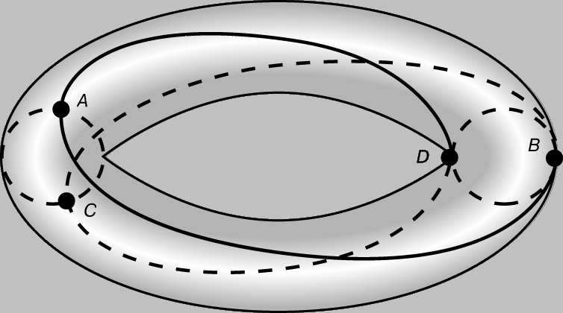

Рис. 5. ТОРОИДАЛЬНОЕ ПОЛЕ стелларатора или токамака. Частицы, многократно обегая пространство внутри тора вдоль магнитной силовой линии, описывают тороидальную поверхность и тем самым не позволяют скапливаться электрическим зарядам. Типичная траектория частицы – ADCBA.

Во втором способе для обеспечения равновесия удерживаемой плазмы применяются специальные винтовые обмотки вокруг тороидальной плазменной камеры. Токи в этих обмотках создают сложное магнитное поле, приводящее к закручиванию силовых линий суммарного поля внутри тора. Такая установка, называемая стелларатором, была разработана в Принстонском университете (США) Л.Спитцером с сотрудниками.

Токамак. Важным параметром, от которого зависит удержание тороидальной плазмы, является "запас устойчивости" *q*, равный *rB*j/*RB*q, где *r* и *R* – соответственно малый и большой радиусы тороидальной плазмы. При малом *q* может развиваться винтовая неустойчивость – аналог неустойчивости изгиба прямого пинча. Ученые в Москве экспериментально показали, что при *q* > 1 (т.е. *B*j *B*q) возможность возникновения винтовой неустойчивости сильно уменьшается. Это позволяет эффективно использовать выделяемое током тепло для нагревания плазмы. В результате многолетних исследований характеристики токамаков существенно улучшились, в частности за счет повышения однородности поля и эффективной очистки вакуумной камеры.



Полученные в России обнадеживающие результаты стимулировали создание токамаков во многих лабораториях мира, а их конфигурация стала предметом интенсивного исследования. Омический нагрев плазмы в токамаке недостаточен для осуществления реакции термоядерного синтеза. Это связано с тем, что при нагреве плазмы сильно уменьшается ее электрическое сопротивление, и в результате резко снижается выделение тепла при прохождении тока. Увеличивать ток в токамаке выше некоторого предела нельзя, поскольку плазменный шнур может потерять устойчивость и переброситься на стенки камеры. Поэтому для нагрева плазмы используют различные дополнительные методы. Наиболее эффективные из них – инжекция пучков нейтральных атомов с высокой энергией и микроволновое облучение. В первом случае ускоренные до энергий 50–200 кэВ ионы нейтрализуются (чтобы избежать "отражения" их назад магнитным полем при введении в камеру) и инжектируются в плазму. Здесь они снова ионизуются и в процессе столкновений отдают плазме свою энергию. Во втором случае используется микроволновое излучение, частота которого равна ионной циклотронной частоте (частота вращения ионов в магнитном поле). На этой частоте плотная плазма ведет себя как абсолютно черное тело, т.е. полностью поглощает падающую энергию. На токамаке JET стран Европейского союза методом инжекции нейтральных частиц была получена плазма с ионной температурой 280 млн. кельвинов и временем удержания 0,85 с. На дейтериево-тритиевой плазме получена термоядерная мощность, достигающая 2 МВт. Длительность поддержания реакции ограничивается появлением примесей вследствие распыления стенок камеры: примеси проникают в плазму и, ионизуясь, существенно увеличивают энергетические потери за счет излучения. Сейчас работы по программе JET сосредоточены на исследованиях возможности контроля примесей и их удаления т.н. "магнитным дивертором".

Большие токамаки созданы также в США – TFTR, в России – T15 и в Японии – JT60. Исследования, выполненные на этих и других установках, заложили основу для дальнейшего этапа работ в области управляемого термоядерного синтеза: на 2010 намечается запуск большого реактора для технических испытаний. Предполагается, что это будет совместная работа США, России, стран Европейского союза и Японии. *См. также*ТОКАМАК.

Пинч с обращенным полем (ПОП). Конфигурация ПОП отличается от токамака тем, что в ней *B*q ~ *B*j, но при этом направление тороидального поля вне плазмы противоположно его направлению внутри плазменного шнура. Дж.Тейлор показал, что такая система находится в состоянии с минимальной энергией и, несмотря на *q* < 1, хорошо защищена от наиболее грубых крупноразмерных магнитогидродинамических неустойчивостей. От более мелких, локальных неустойчивостей ее в значительной мере защищает т.н. "магнитный шир" – изменение направления силовых линий суммарного магнитного поля при движении по радиусу шнура. Эксперименты на установке "Зета" в Англии показали, что в плазме может спонтанно возникать обращенная конфигурация поля, и когда это происходит, плазма сильнее нагревается и проявляет повышенную устойчивость.

Достоинством конфигурации ПОП является то, что в ней отношение объемных плотностей энергии плазмы и магнитного поля (величина b) больше, чем в токамаке. Принципиально важно, чтобы b было как можно больше, поскольку это позволит уменьшить тороидальное поле, а следовательно, снизит стоимость создающих его катушек и всей несущей конструкции. Слабая сторона ПОП состоит в том, что термоизоляция у этих систем хуже, чем у токамаков, и не решена проблема поддержания обращенного поля.

Стелларатор. В стеллараторе на замкнутое тороидальное магнитное поле налагается поле, создаваемое специальной винтовой обмоткой, навитой на корпус камеры. Суммарное магнитное поле предотвращает дрейф плазмы в направлении от центра и подавляет отдельные виды магнитогидродинамических нестабильностей. Сама плазма может создаваться и нагреваться любым из способов, применяемых в токамаке.

Главным преимуществом стелларатора является то, что примененный в нем способ удержания не связан с наличием тока в плазме (как в токамаках или в установках на основе пинч-эффекта), и потому стелларатор может работать в стационарном режиме. Кроме того, винтовая обмотка может оказывать "диверторное" действие, т.е. очищать плазму от примесей и удалять продукты реакции.

Удержание плазмы в стеллараторах всесторонне исследуется на установках Европейского союза, России, Японии и США. На стеллараторе "Вендельштейн VII" в Германии удалось поддерживать не несущую тока плазму с температурой более 5Ч106 кельвинов, нагревая ее путем инжекции высокоэнергетичного атомарного пучка.

Последние теоретические и экспериментальные исследования показали, что в большинстве описанных установок, и особенно в замкнутых тороидальных системах, время удержания плазмы можно увеличить, увеличивая ее радиальные размеры и удерживающее магнитное поле. Например, для токамака подсчитано, что критерий Лоусона будет выполняться (и даже с некоторым запасом) при напряженности магнитного поля ~50 ё 100 кГс и малом радиусе тороидальной камеры ок. 2 м. Таковы параметры установки на 1000 МВт электроэнергии.

При создании столь крупных установок с магнитным удержанием плазмы возникают совершенно новые технологические проблемы. Чтобы создать магнитное поле порядка 50 кГс в объеме нескольких кубических метров с помощью охлаждаемых водой медных катушек, потребуется источник электроэнергии мощностью в несколько сотен мегаватт. Поэтому очевидно, что обмотки катушек необходимо делать из сверхпроводящих материалов, таких, как сплавы ниобия с титаном или с оловом. Сопротивление этих материалов электрическому току в сверхпроводящем состоянии равно нулю, и, следовательно, на поддержание магнитного поля будет расходоваться минимальное количество электроэнергии.

**8. Сверхбыстродействующие системы.** **Управляемый термоядерный синтез** **с инерциальным удержанием**

Трудности, связанные с магнитным удержанием плазмы, можно в принципе обойти, если сжигать ядерное горючее за чрезвычайно малые времена, когда нагретое вещество не успевает разлететься из зоны реакции. Согласно критерию Лоусона, полезная энергия при таком способе сжигания может быть получена лишь при очень высокой плотности рабочего вещества. Чтобы избежать ситуации термоядерного взрыва большой мощности, нужно использовать очень малые порции горючего, исходное термоядерное топливо должно иметь вид небольших крупинок (диаметром 1–2 мм), приготовленных из смеси дейтерия и трития, впрыскиваемых в реактор перед каждым его рабочим тактом. Главная проблема здесь заключается в подведении необходимой энергии для разогрева крупинки горючего. В настоящая время (1976) решение этой проблемы возлагается на применение лазерных лучей или интенсивных электронных пучков. Исследования в области **Управляемый термоядерный синтез** с применением лазерного нагрева были начаты в 1964; использование электронных пучков находится на более ранней стадии изучения – здесь выполнены пока сравнительно немногочисленные эксперименты. Оценки показывают, что выражение для энергии W, которую необходимо подводить к установке для обеспечения работы реактора, имеет вид:

дж



Здесь h – выражение общего вида для кпд устройства и a – коэффициент сжатия мишени. Как показывает написанное равенство, даже при самых оптимистических допущениях относительно возможного значения h величина W при a = 1 получается несоразмерно большой. Поэтому только в сочетании с резким увеличением плотности мишени (примерно в 104 раз) по сравнению с исходной плотностью твёрдой (d, t) мишени можно подойти к приемлемым значениям W. Быстрое нагревание мишени сопровождается испарением её поверхностных слоев и реактивным сжатием внутренних зон. Если подводимая мощность определённым образом программирована во времени, то, как показывают вычисления, можно рассчитывать на достижение указанных коэффициентов сжатия. Другая возможность состоит в программировании радиального распределения плотности мишени. В обоих случаях необходимая энергия снижается до 106 дж, что лежит в пределах технической осуществимости, учитывая стремительный прогресс лазерных устройств.

**9. Трудности и перспективы**

Исследования в области **Управляемый термоядерный синтез** сталкиваются с большими трудностями как чисто физического, так и технического характера. К первым относится уже упомянутая проблема устойчивости горячей плазмы, помещенной в магнитную ловушку. Правда, применение сильных магнитных полей специальной конфигурации подавляет потоки частиц, покидающих зону реакции, и позволяет получить в ряде случаев достаточно устойчивые плазменные образования. Электромагнитное излучение при используемых значениях n и Т плазмы и возможных размерах реактора свободно покидает плазму, но для чисто водородной плазмы эти энергетические потери определяются только тормозным излучением электронов и в случая (d, t) реакций перекрываются ядерным энерговыделением уже при температурах выше 4·107 К. Вторая фундаментальная трудность связана с проблемой примесей. Даже малая добавка чужеродных атомов с большим Z, которые при рассматриваемых температурах находятся в сильно ионизованном состоянии, приводит к резкому увеличению интенсивности сплошного спектра, к появлению линейчатого спектра и возрастанию энергетических потерь выше допустимого уровня. Требуются чрезвычайные усилия (непрерывное совершенствование вакуумных установок, использование тугоплавких и труднораспыляемых металлов в качестве материала диафрагм, применение специальных устройств для улавливания чужеродных атомов и т.д.), чтобы содержание примесей в плазме оставалось ниже допустимого уровня. Точнее – "летальная" концентрация, исключающая возможность протекания термоядерных реакций, например для примеси вольфрама или молибдена, составляет десятые доли процента.

Огромное значение, которое придаётся исследованиям в области **Управляемый термоядерный синтез**, объясняется рядом причин. Нарастающее загрязнение окружающей среды настоятельно требует перевода промышленного производства планеты на замкнутый цикл, когда возникает минимум отходов. Но подобная реконструкция промышленности неизбежно связана с резким возрастанием энергопотребления. Между тем ресурсы минерального топлива ограничены и при сохранении существующих темпов развития энергетики будут исчерпаны на протяжении ближайших десятилетий (нефть, горючие газы) или столетий (уголь). Конечно, наилучшим вариантом было бы использование солнечной энергии, но низкая плотность мощности падающего излучения сильно затрудняет радикальное решение этой проблемы. Переход энергетики в глобальном масштабе на ядерные реакторы деления ставит сложные проблемы захоронения огромных радиоактивных отходов (альтернатива: выброс радиоактивных отходов в космос). По имеющимся оценкам, радиоактивная опасность установок на **Управляемый термоядерный синтез** должна оказаться на три порядка величины ниже, чем у реакторов деления. Если говорить о далёких прогнозах, то оптимум следует искать в сочетании солнечной энергетики и **Управляемый термоядерный синтез.**

**Список литературы**

* 1. http://ru.wikipedia.org/wiki/Управляемый_термоядерный_синтез
  2. http://bse.sci-lib.com/article114313.html
  3. http://www.krugosvet.ru/enc/nauka_i_tehnika/energetika_i_stroitelstvo/YADERNI_SINTEZ.html
  4. Тамм И. Е., Теория магнитного термоядерного реактора, ч. 1, в сборнике: Физика плазмы и проблема управляемых термоядерных реакций, т. 1, М., 1958
  5. Сахаров А. Д., Теория магнитного термоядерного реактора, ч. 2